Rogalik
Dokumentacja architektury systemu

Wersja 1.0

Historia zmian
Data | Wersja | Opis | Autor
26/10/2012 | 1.0 | Pierwsza wersja dokumentu. | Karol Haiduk

Spis treści
1.Wprowadzenie 4
1.1Cel 4
1.2Zakres 4
1.3Pojęcia 4
1.4Odniesienia 4
1.5Streszczenie 4
2.Reprezentacja architektury 4
3.Cele i ograniczenia architektury 4
4.Perspektywa przypadków użycia 4
5.Perspektywa logiczna 4
5.1Streszczenie 4
5.2Pakiety 4
5.2.1Opis Pakietów 4
5.3Opis klas występujących w projekcie 5
6.Opis interfejsu 8
7.Rozmiar i wydajność 8
8.Jakość 8

Dokumentacja architektury systemu

Wprowadzenie

Cel
Ten dokument opisuje architekturę tworzonego projektu, zawarte w nim klasy z uwzględnieniem procedur i zmiennych.

Zakres
Dokument ten dotyczy projektu utworzenia gry RPG na zaliczenie przedmiotu Inżynieria Oprogramowania.

Pojęcia
Pojęcia zawarte w Dokumentacji architektury systemu wyjaśnione są w Słowniku.

Odniesienia
Słownik, zawarty w pliku 02_slownik.pdf

Streszczenie
Reszta dokumentu zawiera kolejno: reprezentację architektury systemu, jej cele i ograniczenia, perspektywę przypadków użycia, perspektywę logiczną (opisującą pakiety i klasy), opis interfejsu oraz omówienie rozmiaru, wydajności i jakości gotowego produktu.

Reprezentacja architektury
Architektura reprezentowana jest przez perspektywę przypadków użycia, perspektywę logiczną oraz omówienie zagadnień dotyczących rozmiary, wydajności i jakości gotowej aplikacji.

Cele i ograniczenia architektury
Gra ma być samodzielnym programem działającym na komputerze gracza (nie przewiduje się żadnych dodatkowych systemów).
Gra powinna działać na komputerze klasy PC, wyposażonym w system Windows.

Perspektywa przypadków użycia
Perspektywa przypadków użycia przedstawia zbiór funkcjonalności branych pod uwagę przy realizacji projektu.
Wszystkie przypadki użycia jakie projekt powinien realizować znajdują się w Specyfikacji przypadków użycia, w pliku 05_specyfikacja_przypadkow_uzycia.pdf

Perspektywa logiczna
Sekcja ta ma za zadanie rozłożenie systemy na podsystemy, pakiety i klasy.

Streszczenie
Następny podpunkt zawiera opis pakietów systemu, a kolejny – dokładne opisanie klas należących do tych pakietów.

Pakiety
Ze względu na prostotę projektu możemy wyróżnić tylko dwa pakiety: Pakiet Gra i pakiet Postacie.

Opis Pakietów
Gra
Opis: | Główny pakiet projektu wszystkie akcje użytkownika są przetwarzane przez ten pakiet.
Powiązane klasy: | Game, Tile, Terrain,
Relacje: | Główny pakiet projektu, zależny od pakietu Postacie
Podpakiety: | Brak

Postacie
Opis: | Pakiet zawiera klasy reprezentujące postacie występujące w grze: postać gracza, postacie niezależne oraz przeciwników
Powiązane klasy: | Player, NPC, Enemy
Relacje: | Zależny pakietowi Gra
Podpakiety: | Brak

Opis klas występujących w projekcie
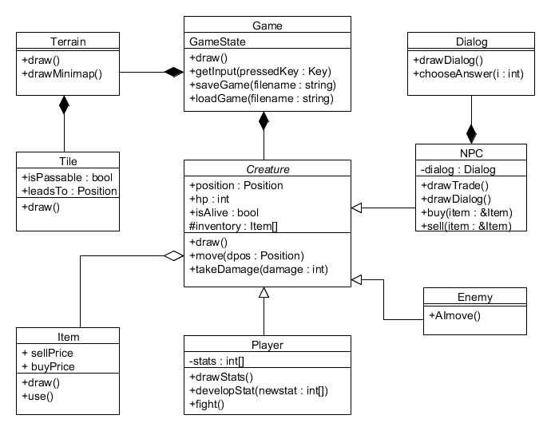
Własność | Opis
Nazwa | Game
Opis | Podstawowa klasa, spajająca pozostałe klasy
Odpowiedzialności | Zarząda innymi obiektami
Relacje | Korzysta z klas: Terrain, Player, NPC, Enemy
Metody | Draw() : rysuje okno gry  getInput(pressedKey : Key) : pobiera wejście z klawiatury  saveGame(filename : string) : zapisuje bieżący stan gry do pliku  loadGame(filename : string) : ładuje stan gry z pliku
Atrybuty | GameState : reprezntuje stan gry (EXPLORE – eklsploracja terenu, STATS – przegląd statystyk, DIALOG – rozmowa gracza z NPC, TRADE – handel gracza z NPC)
Wymagania specjalne | Brak

Własność | Opis
Nazwa | Tile
Opis | Reprezentuje kafelek.
Odpowiedzialności | Pozwala na rysowanie podstwawowych elementów mapy, determinuje poruszanie postaci w grze.
Relacje | Używana przez klasę Terrain
Metody | Draw() : rysuje kafelek.
Atrybuty | IsPassable : pozwala stwierdzić czy postać może przejść przez dany kafelek,  leadsTo : współrzędne miejsca do którego prowadzi kafelek (np. w przypadku schodów, drzwi, itp.)
Wymagania specjalne | Brak

Własność | Opis
Nazwa | Terrain
Opis | Reprezentuje mapę świata gry.
Odpowiedzialności | Pozwala na rysowanie mapy gry, determinuje poruszanie postaci w grze.
Relacje | Zależna od klasy Tile, używana przez klasę Game
Metody | Draw() : rysuje całą mapę  DrawMinimap() : rysuje minimapę
Atrybuty | Brak
Wymagania specjalne | Brak

Własność | Opis
Nazwa | Creature
Opis | Reprezentuje postać
Odpowiedzialności | Wyświetlanie i poruszanie się postaci
Relacje | Klasa bazowa dla Player, NPC, Enemy
Metody | Draw() : rysuje postać,  move(dpos : Position) : porusza postacią  takeDamage(damage : int) : przyjęcie przez postać obrażeń
Atrybuty | Position : położenie postaci,  HP : ilość pozostałych punktów zdrowia,  isAlive : czy dana postać wciąż żyje  Inventory : przechowuje przedmioty danej postaci
Wymagania specjalne | Brak

Własność | Opis
Nazwa | Player
Opis | Reprezentuje postać gracza
Odpowiedzialności | Przechowywanie informacji o statystykach gracza
Relacje | Dziedziczy po Creature, używana przez Game
Metody | DrawStats() : rysuje statystyki gracza  developStat(newstat : int[]) : rozwija wybrane statystyki gracza  fight() : walczy z danym wrogiem
Atrybuty | Stats : statystyki gracza
Wymagania specjalne | Brak

Własność | Opis
Nazwa | NPC
Opis | Reprezentuje postać niezależną
Odpowiedzialności | Przechowuje dane związane z dialogami i handlem z NPC
Relacje | Dziedziczy po Creature, używana przez Game
Metody | DrawTrade() : rysuje okno handlu  buy(item : &Item) : gracz kupuje wybrany przedmiot od NPC  sell(item : &Item) : gracz sprzedaje wybrany przedmiot dla NPC  drawDialog() : rysuje okno dialogowe
Atrybuty | Dialog : reprezentuje dialog gracza z NPC
Wymagania specjalne | Brak

Własność | Opis
Nazwa | Enemy
Opis | Reprezentuje przeciwnika
Odpowiedzialności | Odpowiada za walkę przeciwnika z graczem
Relacje | Dziedziczy po Creature, używana przez Game
Metody | Aimove() : wykonuje ruch sztucznej inteligencji przeciwnika
Atrybuty | Brak
Wymagania specjalne | Brak

Własność | Opis
Nazwa | Item
Opis | Reprezentuje obiekt
Odpowiedzialności
Relacje | Obiekt posiadany przez klasy dziedziczące po Creature
Metody | Draw() : rysuje obiekt na ekranie  use() : użycie danego obiektu
Atrybuty | SellPrice : cena, za jaką dany przedmiot można sprzedać NPC  BuyPrice : cena, za jaką dany przedmiot można kupić od NPC
Wymagania specjalne | Brak

Własność | Opis
Nazwa | Dialog
Opis | Reprezentuje dialog z NPC
Odpowiedzialności | Obsługa rozmowy gracza z NPC, przechowywanie drzewa dialogów
Relacje | Obiekt posiadany przez NPC
Metody | DrawDialog() : wyświetla wypowiedź NPC i opcje dialogowe (odpowiedzi)  chooseAnswer(i : int) : wybiera daną odpowiedź
Atrybuty | Brak
Wymagania specjalne | Brak

Opis interfejsu
Opis interfejsu znajduje się w Projekcie interfejsu, w pliku 08_projekt_interfejsu.pdf .

Rozmiar i wydajność
Projekt składa się z pojedynczego pliku wykonywalnego działającego na komputerze gracza. Ze względu na prostotę projektu przewiduje się niewielkie wymagania sprzętowe.

Jakość
Architektura systemy spełnia wymagania odnośnie jakości, jak opisano w Specyfikacji wymagań projektu i Specyfikacji dodatkowej.

